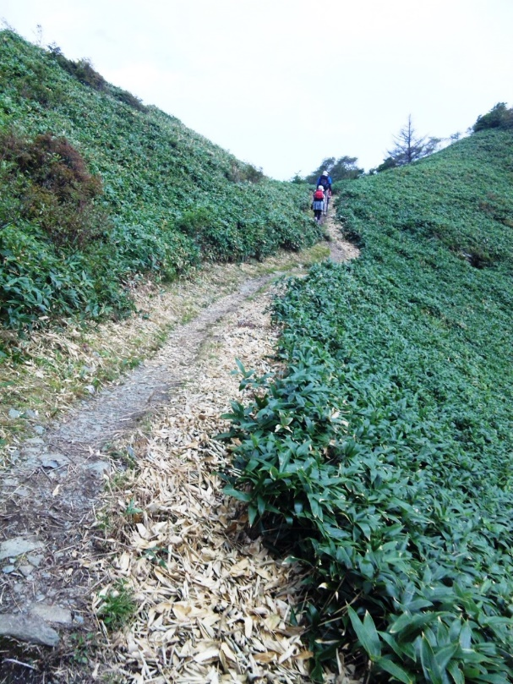

高知県大川村**白滝の里の**自然満喫ツアー

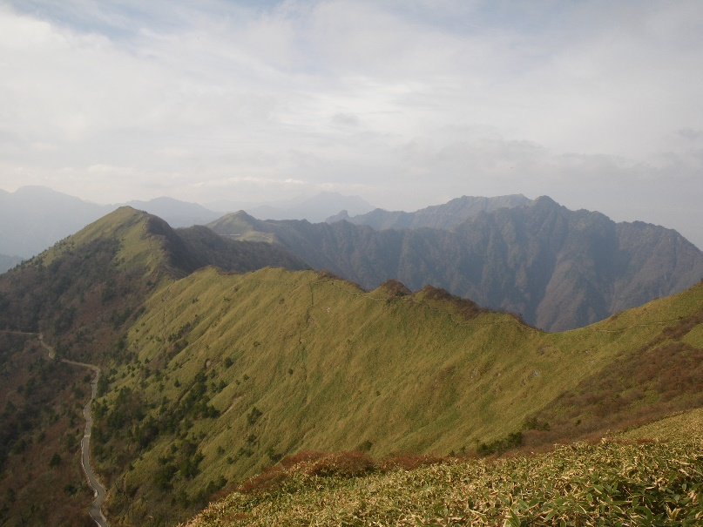

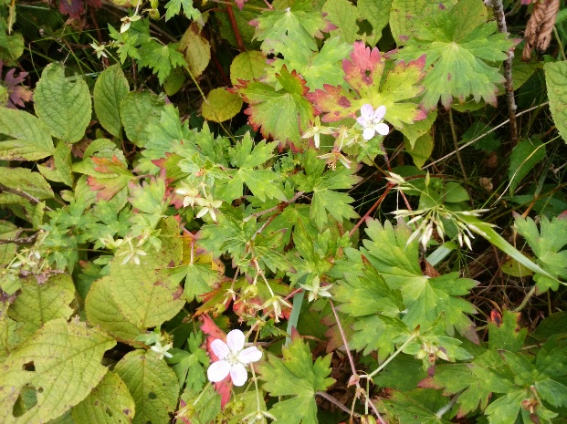

シコクフウロ

伊予富士より展望

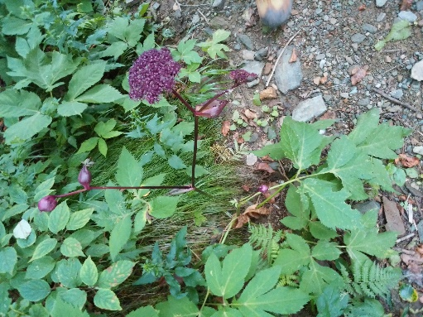

四国山地の山々に囲まれた日本一 人口の少ない高知県大川村「白滝の里」主催の自然満喫ツアー。四国の幾重にも連なる山並みと 青く澄んだ川の魅力を白滝の里スタッフの案内で、のんびりゆったりと体感しませんか？

**寒風山**

**8月夏の花々とハシゴのスリル『寒風山ツアー』**

**【開催日】平成30年8月12日（日曜）**

**【集合・解散】①大川村むらのえき 8：00集合・16：00解散 ②道の駅「木の香温泉」8：30集合・15：30解散予定【所要時間】5**時間半程度 合羽登山靴をお持ちの　山歩き初級者向き　**【参加費】 1名様 5,000円**（案内料・山カフェ・保険込）**【定員】10**名程度　平成29年5月12日14時※荒天時は、8/13月曜に延期。

**7月 晴れれば大展望『伊予富士・東黒森ツアー』**

**【開催日】平成30年7月8日（日曜）**

**【集合・解散】①大川村むらのえき 8：30集合・14：40解散 ②道の駅「木の香温泉」9：00集合・14：10解散予定**

**【所要時間】4**時間程度 山歩き初心者・初級者向き

**【参加費】 1名様 4,500円**（案内料・山カフェ・保険込）

**【定員】10**名程度　平成29年5月12日14時※荒天時は、7/9月曜に延期。

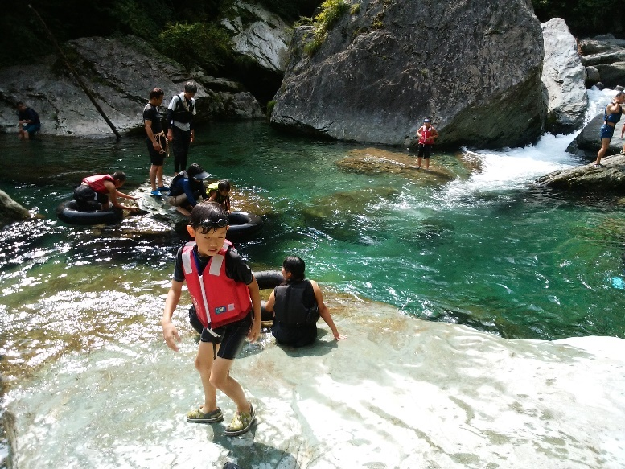

**≪7・8月のツアー　共通案内≫**

※お申し込みの際は、集合場所①②どちらかをご指定下さい。

※定員になり次第 又はツアー2日前平成29年5月12日14時〆切。

※小学4年生以上対象。小学生は成人の保護者同伴のこと。**※解散予定時間は大幅に遅れる可能性があることをご了解下さい。**ツアー直後に予定を入れないようご注意下さい。

９月 大川村で『川遊び・アメゴつかみ取り＆星空ツアー』

**吉野川の支流・大北川で川遊びを満喫♪夜は星空を眺めよう！**

**【開催日】平成30年9月8-9日（土-日）【集合】大川村むらのえき １日目10：00集合【解散】白滝の里 ２日目朝解散 【参加費】１人 1３,000円（小学生１２,000円）程度で検討中**（案内料・１泊２日３食付き・保険込）**【定員】小学生以上の親子５組**程度（大人のみ参加も可）平成29年5月12日14時☆星空観察ツアーのみの参加者も募集中！

**★7・8月のツアー前又は後に白滝の里に、ご宿泊の方はツアー代が半額となります**!　ツアーの前と後はのんびりと、宿泊もお勧めです！宿情報は、裏面をご覧下さい。平成29年5月12日14時

※ツアーについてご質問、お申込みは、大川村ふるさとむら公社まで↓↓　～facebookもしています(^^)「白滝の里」でチェック！～

主催：（一社）大川村ふるさとむら公社 ～鉱山の小学校跡地を活用した観光交流施設 **白滝の里**～

**ＴＥＬ：0887-84-2201**（8：30～17：15）　　ＦＡＸ：0887-84-2202　　**ＭＡＩＬ：**[**sirataki@sirataki.or.jp**](mailto:sirataki@sirataki.or.jp)

住所：高知県土佐郡大川村朝谷26 アクセス：高知自動車道 大豊ＩＣより車で約1時間。松山自動車道 いよ西条ＩＣより約1時間。

**≪ツアーの集合・解散場所①≫大川村むらのえき**

※アクセス　（住所：高知県土佐郡大川村船戸239）

高知自動車道 大豊ＩＣ より、車で約１時間。

**≪**大川村白滝の里**山里＆山歩き案内料 料金表  
  
・トレッキングシューズ、合羽上下など、登山に適した服装・持ち物でご参加下さい。詳細は、参加者に直接ご連絡します。  
  
≪集合・解散場所≫大川村 村の駅（高知県土佐郡大川村船戸239、県道17号線沿い）・平成29年5月14日　日曜日  
7：40集合・16：15解散予定　★解散時間は、大幅に前後する可能性がありますので、直後に予定を入れないようご注意ください。  
  
≪大川村村の駅　へのアクセス≫  
・高知市内から、高速大豊ＩＣ～国道439号線～県道17号線 経由で、約1時間30分  
・愛媛県西条市内から、国道194号線～県道17号線経由で、約1時間  
・高松、伊予川之江、徳島方面からは、高速大豊ＩＣ経由がお勧めです。  
  
★事前申し込みが必要なイベントとなります。参加ご希望の方は、Ｆ.Ｂ.の「興味あり！クリック」とは別に、白滝の里へ直接ご連絡ください。↓↓  
≪申し込み・問い合わせ先≫⇒ 白滝の里　ＴＥＬ：0887-84-2201（8：30～17：15） FAX:0887-84-2202　ＭＡＩＬ：sirataki@sirataki.or.jp　・ 申込締め切り　平成29年5月12日14時  
  
【行程】  
7：40　村のえき集合・受付  
7：50　村のえき出発　  
8：30　登山口到着  
登山開始、休憩込みで約7時間  
15：25頃　登山口着　～車移動50分～  
16：15頃　村の駅到着・解散　お客様それぞれで、村の駅でお買い物など  
※詳細については、白滝の里までご連絡ください  
  
主催者: 白滝の里（大川村ふるさとむら公社）≫**

表面のツアーと別日程で案内も。開催日は応相談。

★**３名から受付（白滝の里にお泊まりの方は１名から**

**受付。**但しツアー代は定価）

**★いずれもランチ無し、1名分の料金。**

**＜山里歩き案内料**・保険代込**＞**

白滝鉱山跡トロッコ道遊歩道・歩いて探索 2500円

白滝鉱山の話し・主に車移動1500円

**＜山歩きガイド料**・保険代込＞

野地峰（無雪期・4～11月）3000円

大座礼山・大ブナまで登頂無し（無雪期）4500円

≪集合・解散場所≫大川村 村の駅（高知県土佐郡大川村船戸239、県道17号線沿い）・平成29年5月14日　日曜日  
7：40集合・16：15解散予定　★解散時間は、大幅に前後する可能性がありますので、直後に予定を入れないようご注意ください。  
  
≪大川村村の駅　へのアクセス≫  
・高知市内から、高速大豊ＩＣ～国道439号線～県道17号線 経由で、約1時間30分  
・愛媛県西条市内から、国道194号線～県道17号線経由で、約1時間  
・高松、伊予川之江、徳島方面からは、高速大豊ＩＣ経由がお勧めです。  
  
★事前申し込みが必要なイベントとなります。参加ご希望の方は、Ｆ.Ｂ.の「興味あり！クリック」とは別に、白滝の里へ直接ご連絡ください。↓↓  
≪申し込み・問い合わせ先≫⇒ 白滝の里　ＴＥＬ：0887-84-2201（8：30～17：15） FAX:0887-84-2202　ＭＡＩＬ：sirataki@sirataki.or.jp　・ 申込締め切り　平成29年5月12日14時  
  
【行程】  
7：40　村のえき集合・受付  
7：50　村のえき出発　  
8：30　登山口到着  
登山開始、休憩込みで約7時間  
15：25頃　登山口着　～車移動50分～  
16：15頃　村の駅到着・解散　お客様それぞれで、村の駅でお買い物など  
※詳細については、白滝の里までご連絡ください  
  
主催者: 白滝の里（大川村ふるさとむら公社）大座礼山登山（無雪期）5500円

平家平登山（無雪期）5500円　等

☆大座礼山・大ブナまでと、野地峰・無雪期の山歩きの2コースは、登山ガイド以外に、案内人も案内が可能です。案内人案内料1グループ4名程度まで5000円。

**≪ツアーの集合・解散場所②≫道の駅「木の香温泉」**※アクセス　（住所：高知県吾川郡いの町桑瀬）

高知自動車道 伊野ＩＣ より、車で約１時間３０分。

松山自動車道　いよ西条ＩＣより、車で約30時間。

★ご不明な点はお気軽にお問い合わせを！

**大川村って どんなところ？**

四国の真ん中辺り、高知県の最北端、北は愛媛県に接しています。四国山地の1000ｍ級の山に囲まれた吉野川の源流域にあり、標高は350ｍ～1692ｍ。人口400人、離島をのぞいて日本で一番人口の少ない村です。

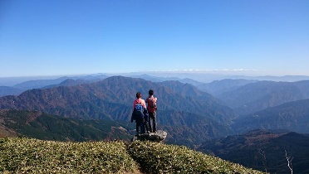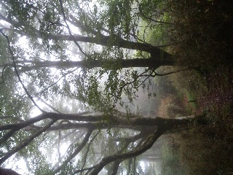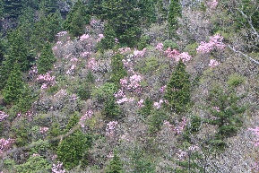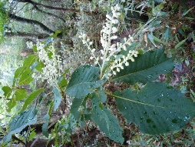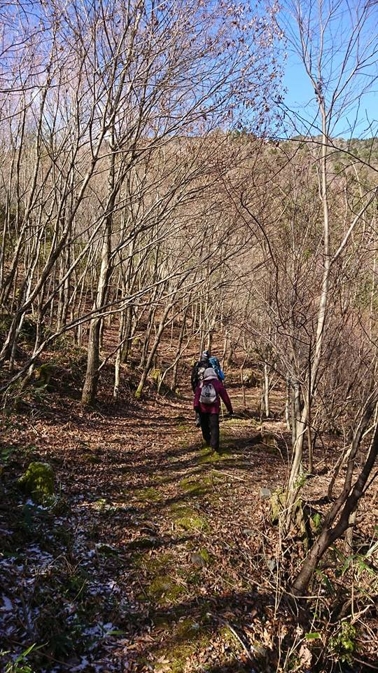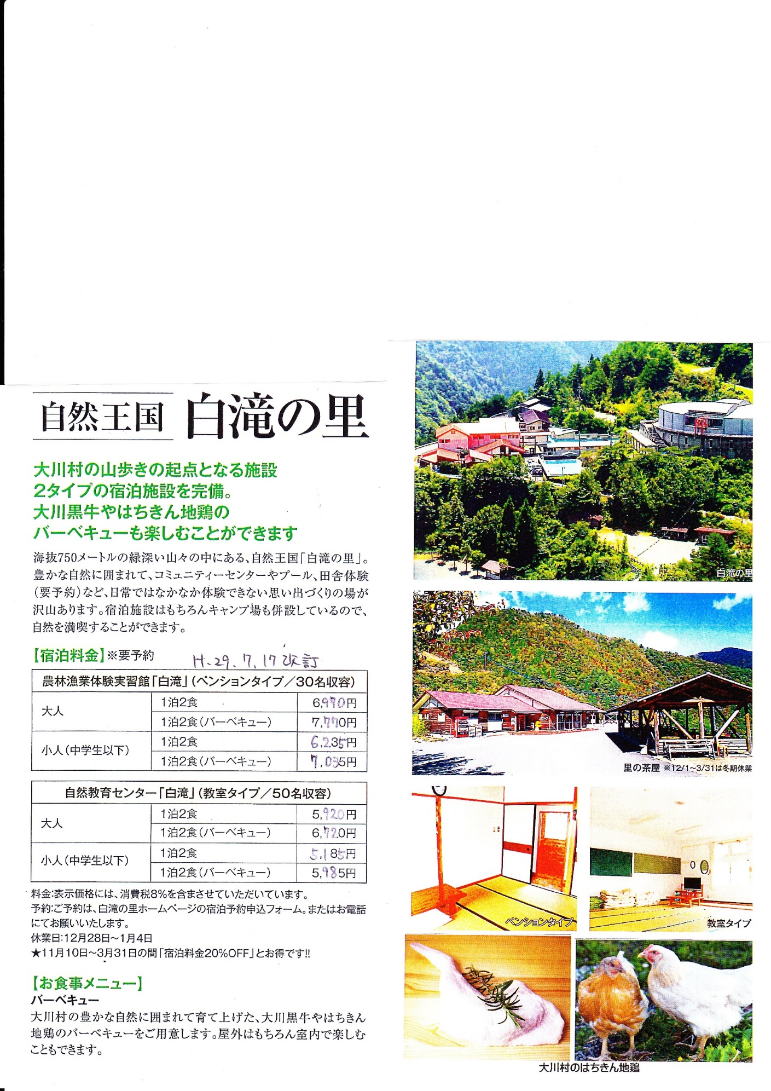

**白滝の里 宿泊情報**